希望这期视频可以给智能车小白和我的下一届学弟提供一些图像处理的思路。因为我没做过视频，怕忘词，所以就以草稿形式给大家来展示。我把我整理到的图像方面的放在评论区链接大家下载的看，我就不念了，想说的都在这篇文章里了。

我的图像大小是188(列) *70(行)，图像最上面是0，最下面也就是最近处是69。

处理图像前首先图像质量要保证,这里的质量标准是图像的视野范围和图像清晰度，视野范围决定后边处理图像的难易程度，如果视野好，斜入三叉都可以当作正入来处理;图像清晰度决定二值化效果。所以优先选择无畸变镜头,无畸变可以通过图像矫正处理，但是图像清晰度不能保证。个人认为目前就智能车店家里卖的130°无畸变镜头二值化效果是最好的,但是130°看到的视野范围很小，如果看的很近就会有很多丢边现象，17届不限高度可以采用架高和镜座后移的方式使看到的最近视野据离车更近,但是如果以后镜头高度限制10cm这个镜头就不推荐了,视野的范围决定处理图像的难易程度,太大太小都会增加图像处理的难度,个人推荐最佳图像标准：图像最下面一行距离车2.5cm到10cm范围都可,最远端距离车2m距离左右最佳，图像宽度标准是直道上左右能看到。25块的140°镜头是最近几年用的最多的镜头,但是和130°无畸变画质一对比发现确实差很多,这里的画质体现在图像清晰度和最终二值化图像的效果，但140的视野范围确实是比130°的好很多,因为我没用过150°及以上的,故不做评价。我使用的是在某宝无意间搜到的140°无畸变镜头，不属于智能车店家，有点略贵(200rm以内)。

灰度图像得到后就分为两种处理方法，一种是直接处理灰度图像，另一种是进行二值化处理。

直接处理灰度图像的方式有很多种：逐飞科技提供的差比和思路：

[再谈总钻风之算法简析—By“逐飞科技”_往届赛事讨论_智能车制作 - Powered by Discuz!](http://111.231.132.190/forum.php?mod=viewthread&tid=283967)

<http://111.231.132.190/forum.php?mod=viewthread&tid=283967>

对了摄像头的话推荐逐飞科技总钻风，逐飞家做的解释也是我选择的原因：

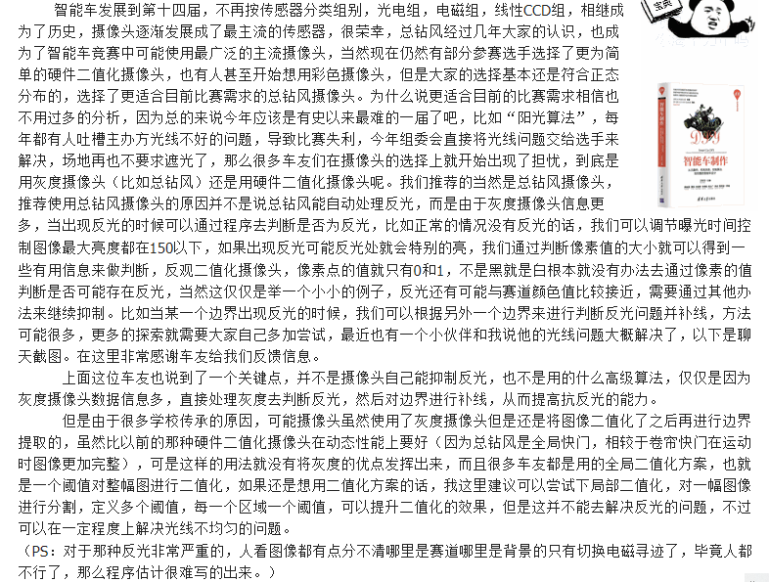

逐飞的差比和灰度处理算法：

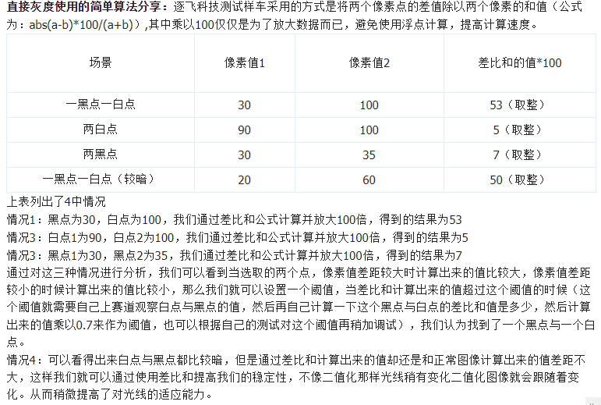

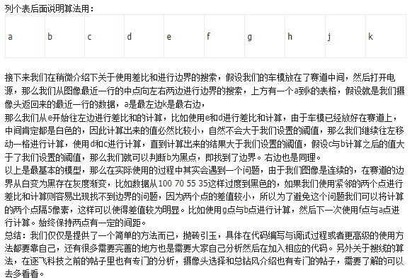

这个方法做好一般情况下确实可以很好处理光线不均匀的问题，可以挖很深，也算简单实用。

这里推荐一个这个算法用的比较好的一篇博客：[十六届全向组算法开源（二）_六五绅士的博客-CSDN博客](https://blog.csdn.net/qq_43488141/article/details/119980583)

<https://blog.csdn.net/qq_43488141/article/details/119980583>

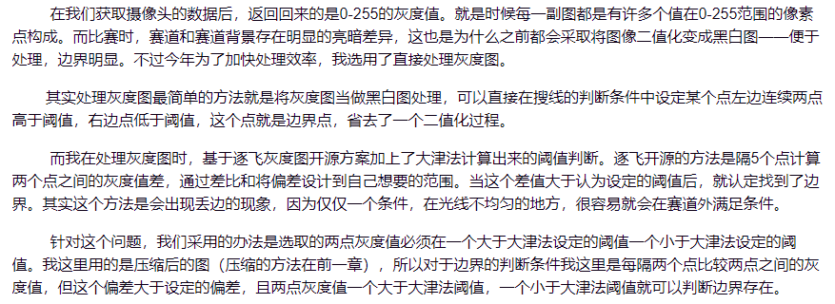

还有一种直接处理灰度的方法是solel梯度计算的canny边缘检测，

[【新提醒】关于灰度图像的处理以及这一年来做车的回顾——比亚迪金牛座2017_往届赛事讨论_智能车制作 - Powered by Discuz!](http://111.231.132.190/forum.php?mod=viewthread&tid=276191)

http://111.231.132.190/forum.php?mod=viewthread&tid=276191

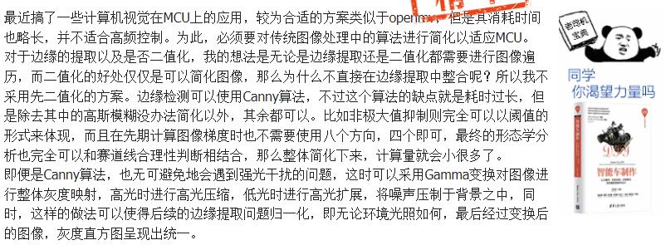

Canny算法相对来说确实是一种最佳的边缘检测方式，有余力的同学可以深入研究研究。

灰度算法介绍完毕。

接下来介绍二值化：

大津法老套路不用说肯定首选，但是直接全局大津效果肯定不如分块大津好，全局大津会出现边缘毛刺现象，是因为图像光线不均元导致的。图像分块可以上中下三块，也可以左中右三块，我使用的是左中右三块来区分，因为我图像最远端2m，远处的阈值和中间差不了很多。左中右的话是因为中间部分大部分是白色赛道，故亮度相对最高，左中右三块的阈值差别比较大，最后再算一个全局大津，如果局部过曝就用全局的阈值，稳定性拉满。

图像预处理结束后接下来是一个图像梯形矫正问题，其实个人认为最好来进行图像梯形矫正，因为只有矫正之后的到的边界信息才是最正确的，而之所以很多人包括我不进行矫正也可以跑的很不错，是因为我们控制车只是需要一个模糊的转弯量，这个转弯量我们可以根据我们每天的经验和跑的次数多来调出来，这也是大部分人的调法，如果矫正之后图像控制算法应该会更好，写放几张图：

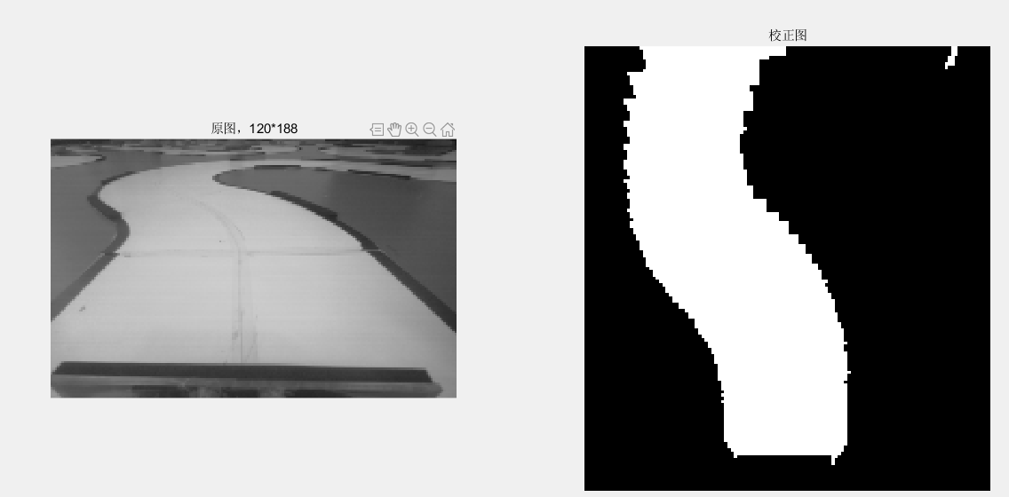

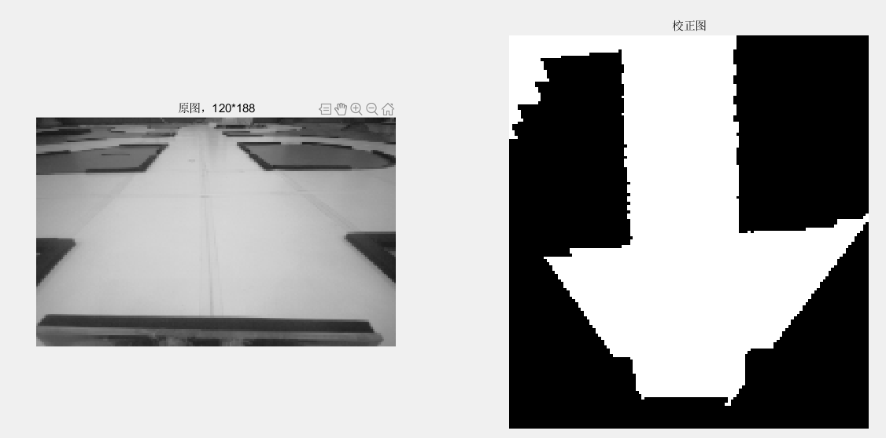

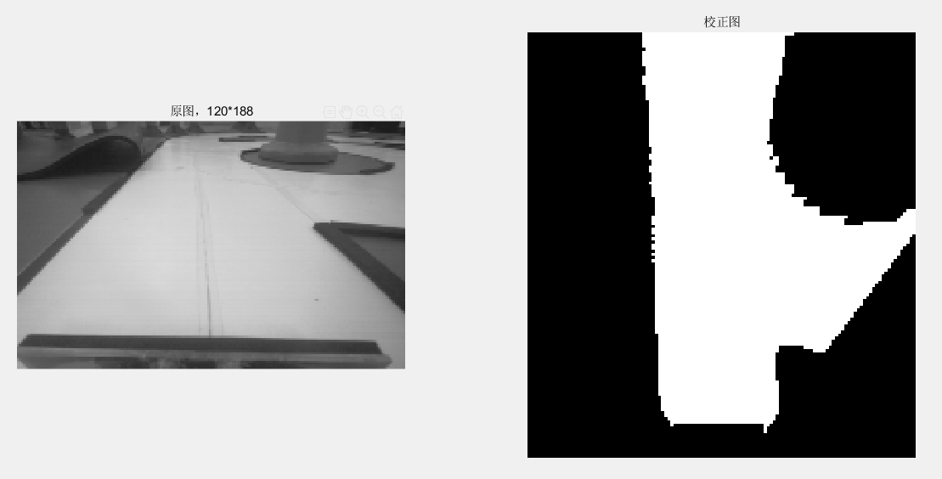

可以看到进行矫正之后图像特征就更加清晰明显了，如果一边车再一边丢线的话可以直接加赛道宽度对应白点数的一半来得到中线。这里还是推荐刚入手的小白学习下这种逆透视的方式能使程序好写很多。

当然了，如果直接对全局逆透视肯定计算量不会少，所以我们也可以只将搜所到的左右边界来进行逆透视，如果一边丢边，可以将找到的边界进行逆透视后，将逆透视后的边界来加或减赛道宽度得到丢的一边，之后再把处理后的边界再透视回来得到丢的那个边界来计算中线，这种方式得到的左右边界使最正确的，最有理论依据的。

因为时间原因我没有进行逆透视处理，而是直接用二值化后的图像来进行处理。

我的图像处理流程：

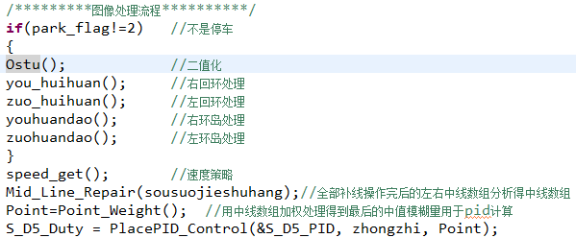

搜线算法很多，但是只要用好一种得到最正确的边界数组就可以没必要追求难而不讨好的算法，毕竟这只是第一步得到边界，太难让新手容易放弃，但是还是建议每种算法都试一试，可以对比处优缺点，搜线思路不同后面处理元素的方式就不同。

图像搜线肯定是由近及远。

用的最多的上的搜线算法有:

1. 腐蚀式:图像前几行使用固定列(93列)左右搜,后边以前一行左右边界各自向上平移在附近三个点搜素左右边界依次循环到最后一行，搜不到认为丢线。
2. 继承式：先用固定列(93列)搜第一行左右边界，之后左右边界相加÷2以此列来左右搜索下一行左右边界依次循环到最后一行。

我使用的是最长白列的搜线思路,图像二值化后

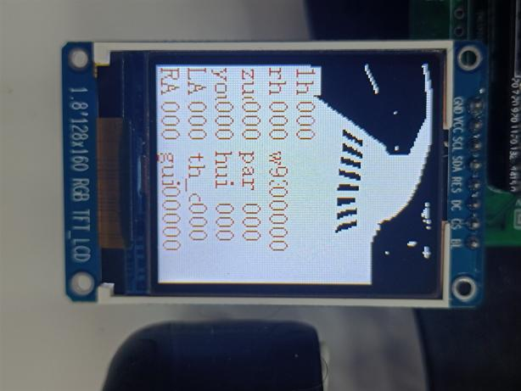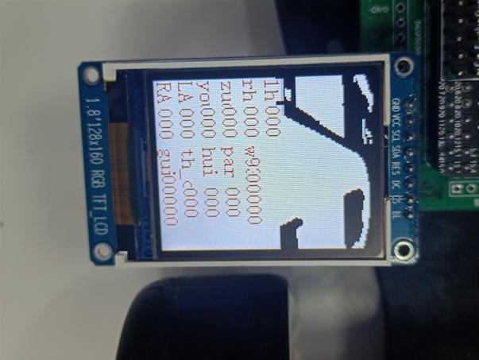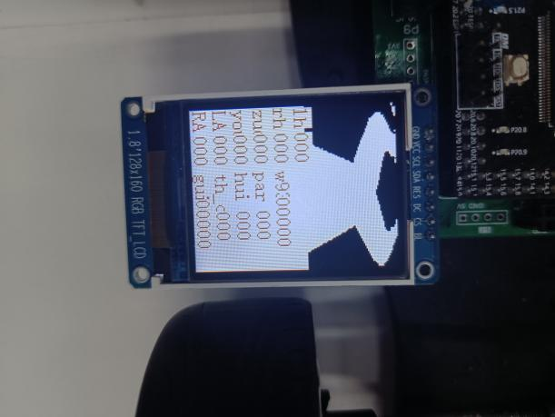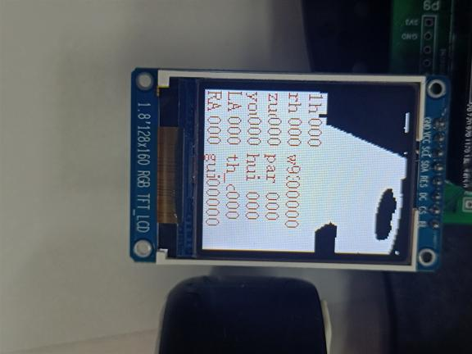

最长白列顾名思义图像最下端到最上端白点数最多的一列，然后以此列左右搜边界，可以的得到一个最初的左右边界数组，也称特征数组，后边识别元素都是来分析该图像左右边界数组来进行元素识别，拐点搜索及补线操作。

当然我的最长白线寻找方式在元素部分和普通弯道直道有些不同，后面会说。

普通弯道的处理后图像

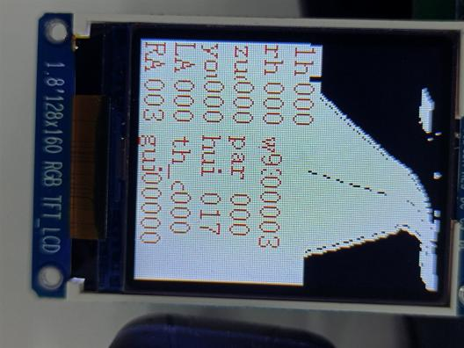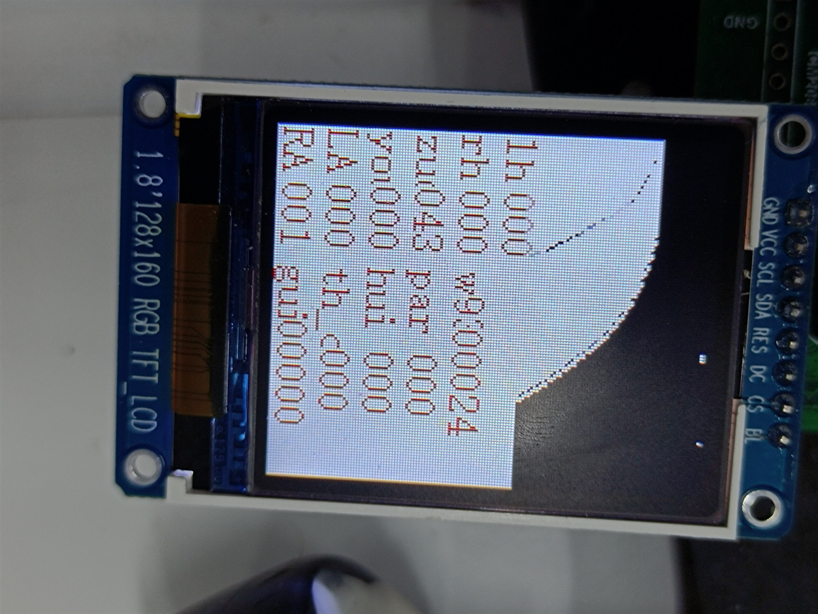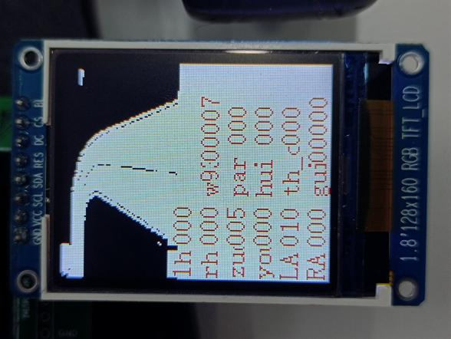

这里要将一些概念。

丢线:指搜索左右边界时搜索到了屏幕的边界，比如最右端是188,左是0，那么有右边界搜索到188算丢线，0算左丢线。

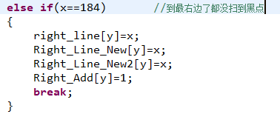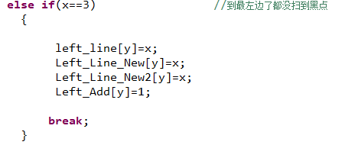

我这里是右是184左是3。

Right_add=1;记录这行丢线了，后边计算丢了多少边界，来用于识别元素。

左边同理。

搜索肯定不能每次都从最下到最上行，要有一个结束的标志。比如直道可以延深到很远，

而弯道会比较早结束。

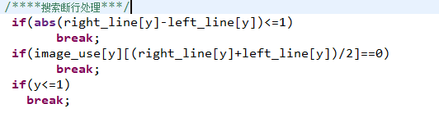

如果上一行的中点在下一行是黑色，结束。

条件可以开动脑筋想一想多加约束条件可以让更加断行精确。

将搜所断行记录下来，搜索断行后面的行数就不用于控制。



这样车子就可以用现在的中线进行简单的控制后续处理可以跑起来了(不跑元素)。

接下来分析初步得到的左右边界来得到我们识别元素所需要的特征值

1：

2

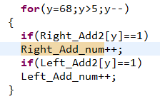

得到和，这两个变量是赛道宽度突变行的数量。

3

.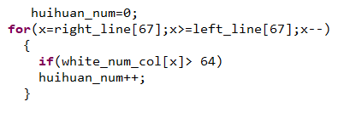

用于和环岛区分的变量，记录白点数＞64的列数，一边情况下直道是30多，弯道是0。

4.r_start和l_start用于记录从哪行才扫到边界而不是丢线。比如车子在直道上r_start和l_start都是记录的图像最下端68，而在弯道比如下图，l_start是32，r_start是68.说明左边在32行之前都是丢线，右边一直都没有丢线。



1. 和记录所有行的丢线数。注意和l_start，r_start区分。
2. 

Times记录左右同时丢的情况，用于识别十字那里。

6.5 .k_right和k_right,左右边界斜率

1. right_turn_down[0]和left_turn_down[0]右下折点和左下折点
2. guaidian用于环岛位置识别
3. white_num_col_line记录最长白列是哪一列。
4. right_turn_up[0]和left_turn_up[0]右上折点和左上折点

特征点介绍完毕，特征点就是我们识别元素的工具，这里的特征点只是我自己根据左右边界得到的特征点。大家可以自由发挥，根据左右边界和二值化图像得到更多信息，信息越多识别元素越稳定，同时误判更少。

识别元素就需要用到上面得到特征点。

元素一般就是十字，三叉，环岛和P字

十字17届没有，三叉估计以后年年有，环岛不用说，年年都有，P字明年不一定有了，18届应该会有新元素，19届也是。毕竟不加新元素好多强校就依旧拿奖对新手不公平。

**十字识别**：

根据左下拐点和右下拐点的方向趋势不同来识别

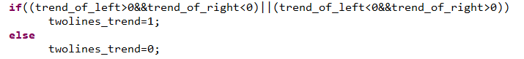

找到拐点

正入：

**if** (findrightdownguai == 1 && findleftdownguai == 1)

斜入：

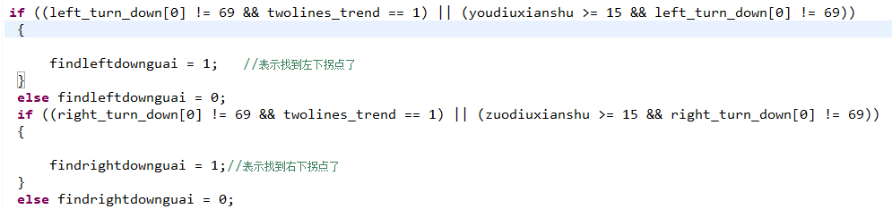

**if** (findrightdownguai == 1 && findleftdownguai == 0)//左斜入

**if** (findrightdownguai == 0 && findleftdownguai == 1)//右斜入

识别到之后进行补线操作。找上折点和下折点拉线处理。



三叉识别：

三叉和正入十字这里是一起处理的，三叉左右两个折点趋势也不同，但是三叉和十字这里两个拐角处的角度不一样，三叉角度大，十字角度小，并且再识别三叉上的V字就可以完全区分这两个元素。



这两个变量代表角度大小，数值越大角度越小

识别V字，因为V字肯定会在两个折点之间，V的最下面这点对应的是两个折点之间的最短白列，从两个折点之间找最短白列确定V最低端的位置。

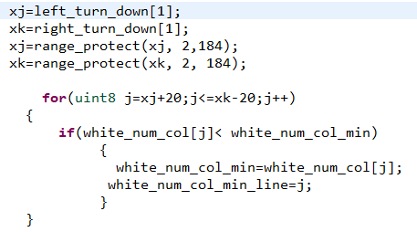

用来记录最短白列也就是V最低端的位置,但是经常在斜入十字时也能看到这个V经常会把斜入十字误判成三叉，故需要添加条件。这里我先用图像最下面8行算出的斜率来拟合一个大概的中线。

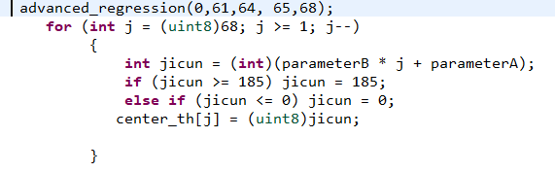

Center_th是拟合得到的中线，这个中线理论上来说会和V字的低端相交，但是因为找的不是很准，所以给一个区间，只要相交到这个区间内就算相交，故斜入十字时不会相交但是在三叉这里会和v字底端相交，故可以区分开来。

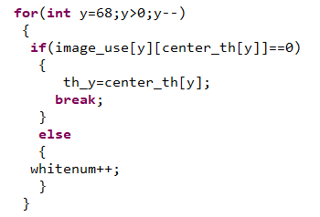

时碰到V字的位置。

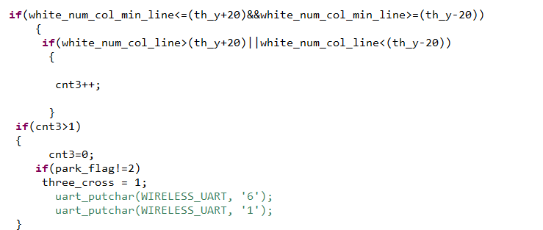

如果最短白列也就是V字最低端的位置和也就是碰到V字的位置差在20以内，也就相当是基本重合，20就是前面说的区间



再加一个条件就是最长白列在V字底端左右范围20开外的位置，然后连续识别三次若是则识别到三叉。

识别到进行补线，

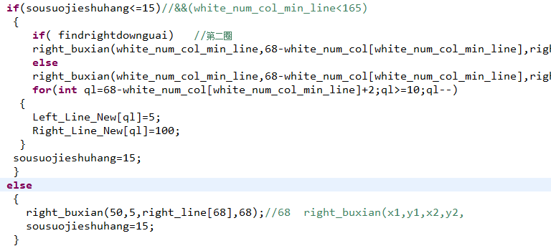

如果发现下折点就把下折点和V字连补线。没有就等差拉到固定点。

三叉补线图：

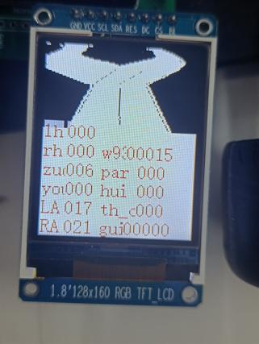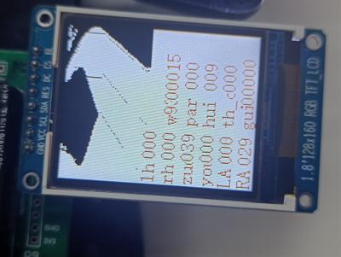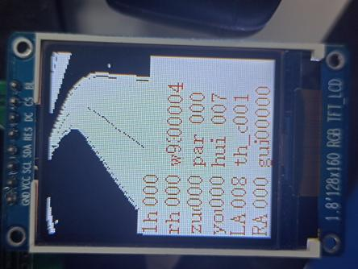

环岛识别：根据前面得到的特征点，然后当成一个状态机来写，以右环岛为例子。

首先预判断



不是其他元素

在直道的条件并且左边没丢线，右边丢线严重,r_start=68,且有赛道宽度突变。







给右环岛置1(rh=1)

;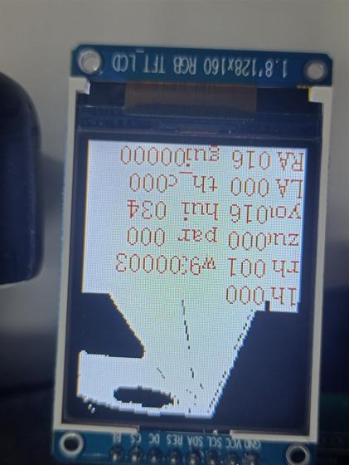



然后左边不丢右边丢r_start<45。

right_huan_num=2;

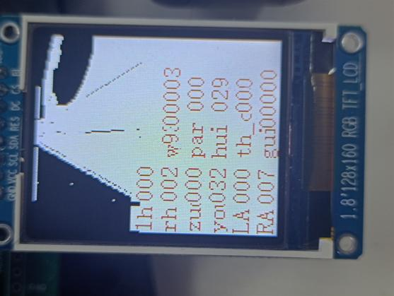

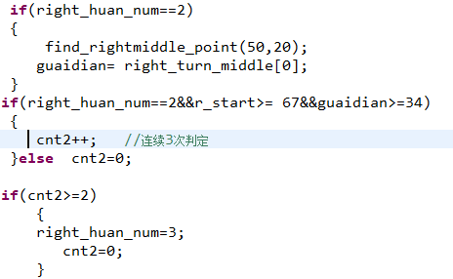

之后车往前走直到右边中间的弧的中心点距离车很近再开始补线给环内拐

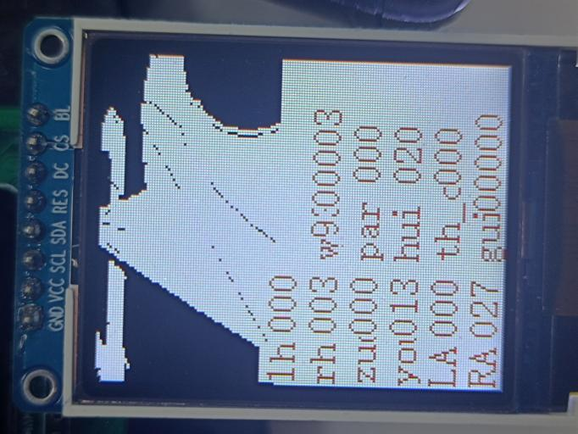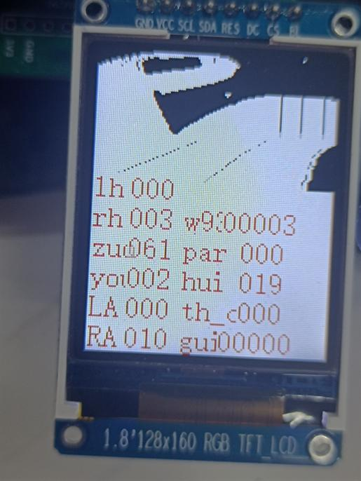

这里说明一个地方就是找最长白列，之前在普通弯道是左右搜比大小，在环岛标志是3时这个时候是只在5到93列中寻找（普通弯道是5到180中寻找），目的时为了在拐的过程中一直能找到右上拐点。

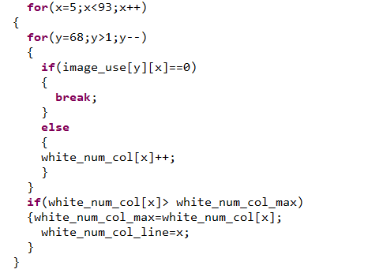

所以在环岛是3时上拐点上面的部分需要重新扫线补线。

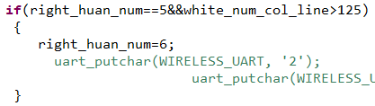

4，5时环岛标志等于3的两个过度标志,如果环岛标志是5且最长白列是大于125则说明已经进入环岛则正常循迹。

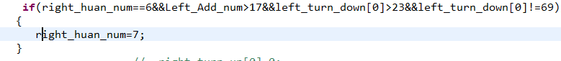

看到左拐点到一定位置出环。

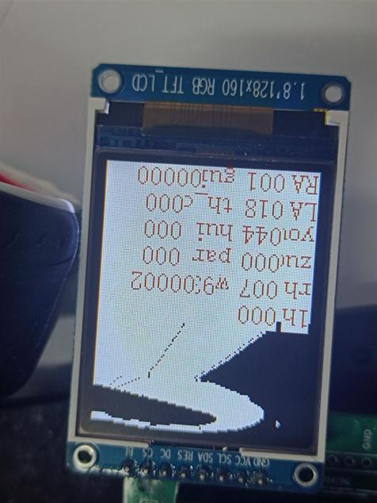



在直道切换为8状态

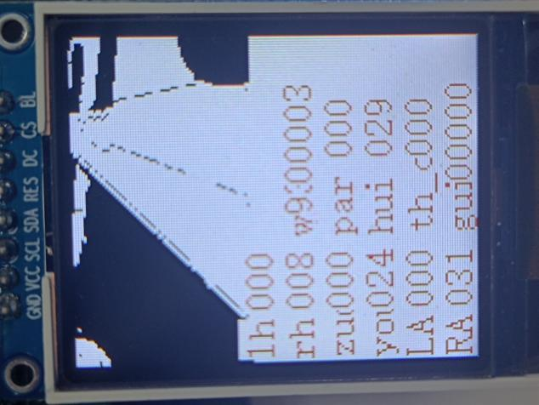

切换9状态：

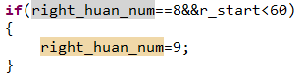

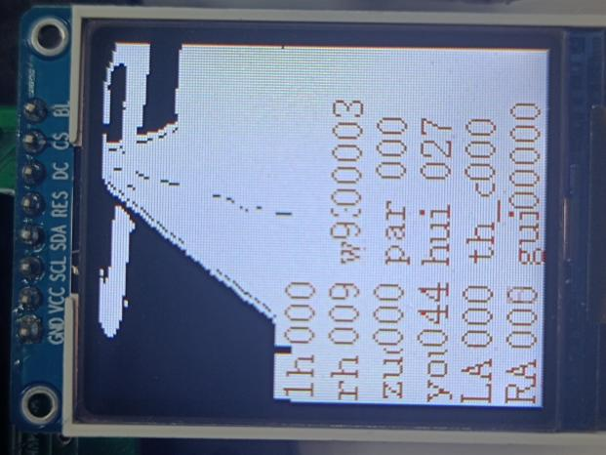



环岛清0结束。

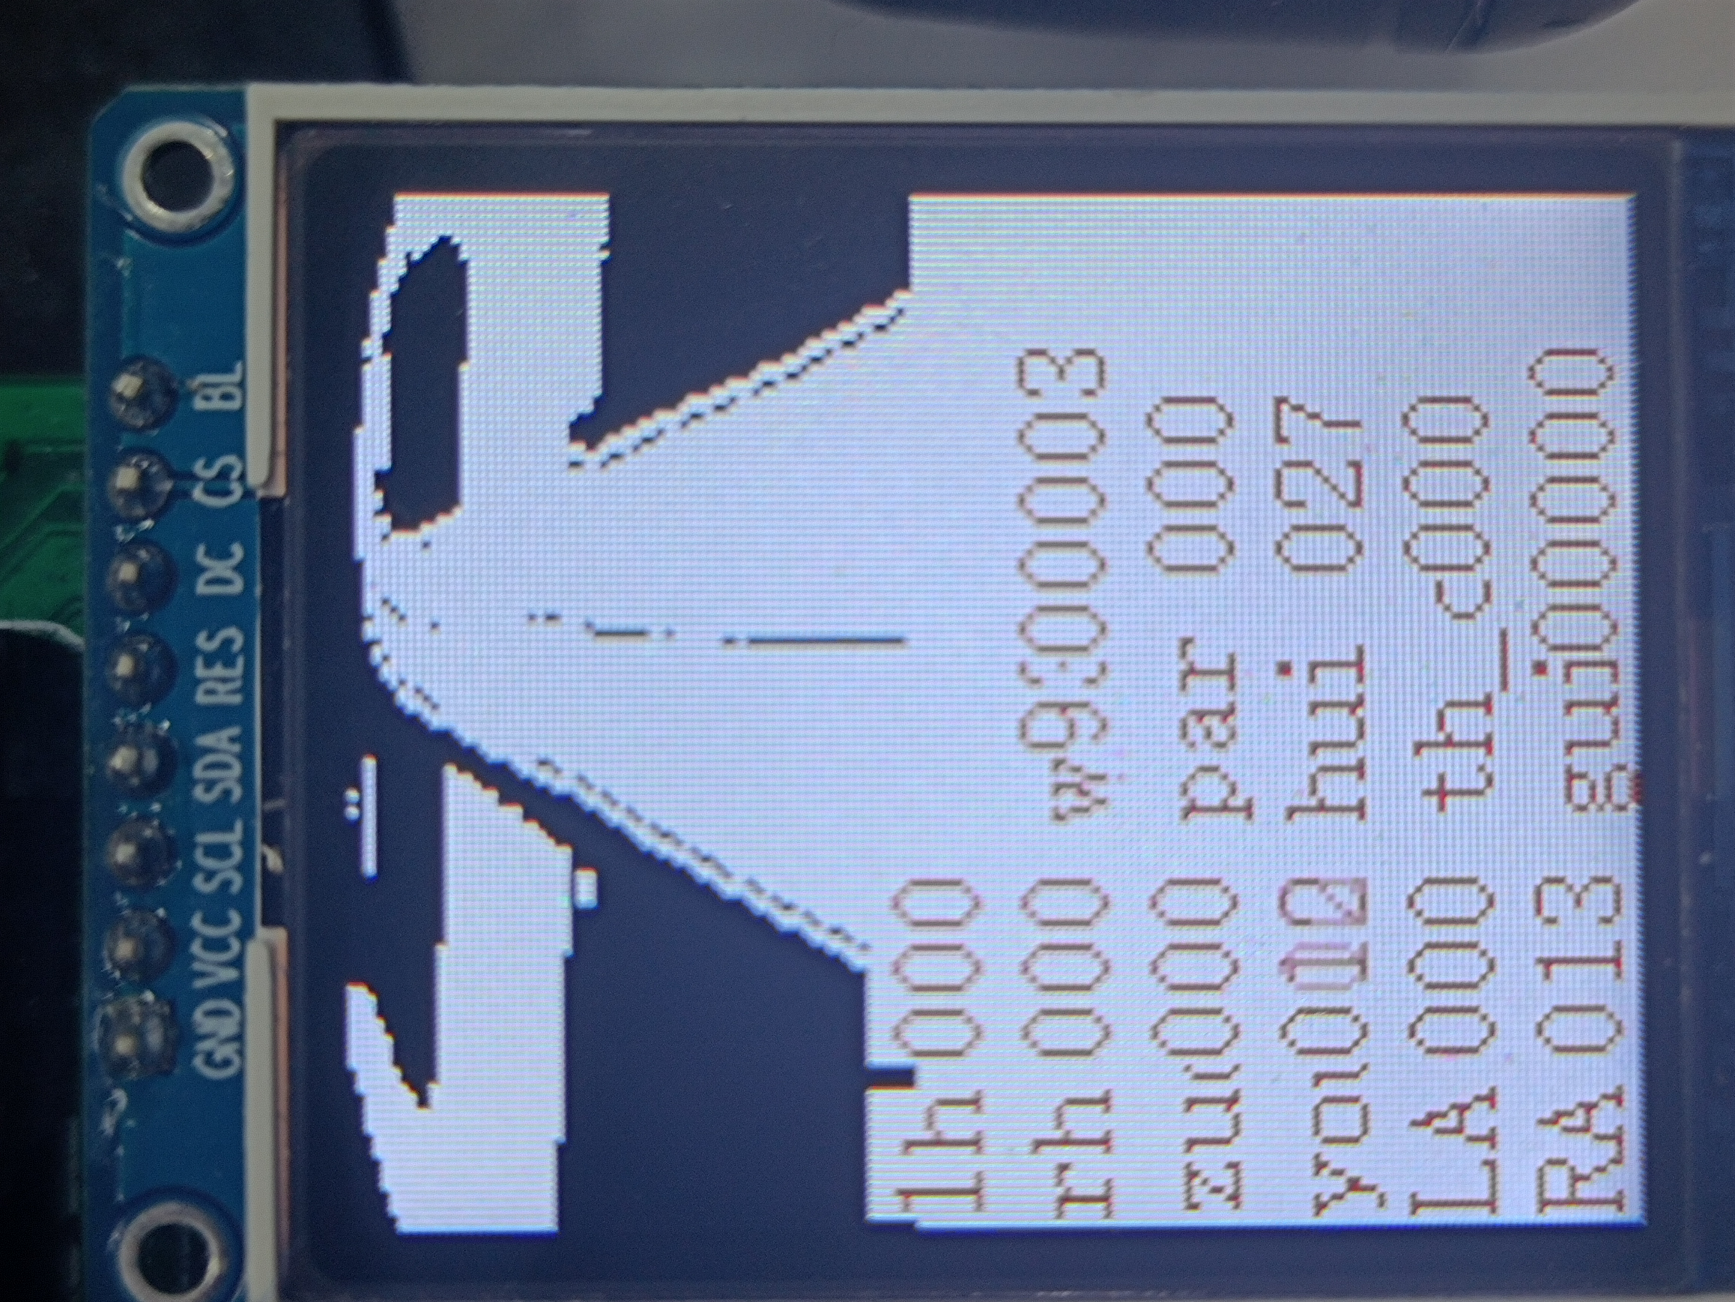

回环识别：(回环和环岛识别前两个标志位1和2时很像)

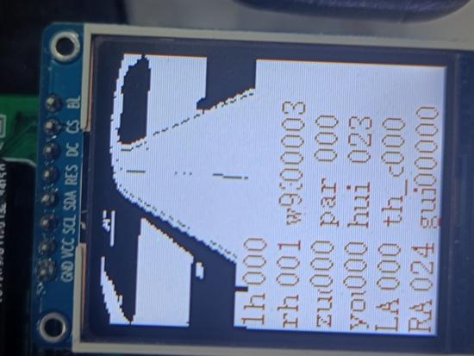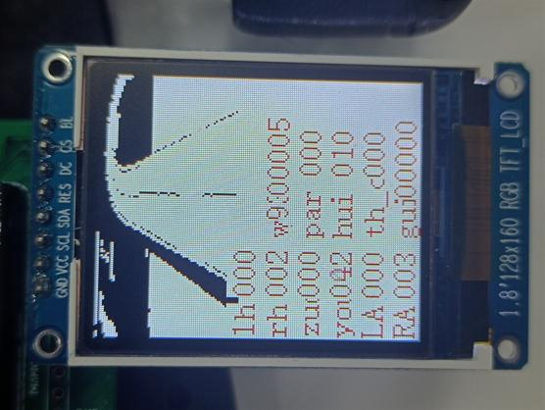

在回环这里可以识别道环岛1 和 2,所以区分环岛和回环必须添加变量，可以观察到环岛是在长直道，而回环远端是全黑，用这点区分添加变量。



由此区分开回环。接下来是出回环



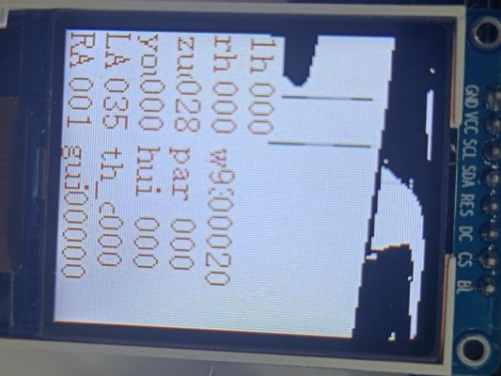

识别道左右丢线严重且看不到很远，则给一个死边界让舵机打死出回环。

之后识别到直道特征来结束回环识别。

图像部分结束。每个人思路不一样代码就会有很大不同，我这里只是介绍自己的一种思路，对新手比较友好，希望能学弟学妹们有所帮助。